01.院校介绍
阿尔卡拉大学 Universidad de Alcal（UAH）已有727年的历史，是欧洲最古老的大学之一，而且是马德里自治区六所著名公立大学之一，是由Cisneros红衣主教于1293年在阿尔卡拉的主要学科的基础上创建的。阿尔卡拉大学和很多中国大学有着密切的合作，并获得了中国驻西班牙大使馆教育处的认证。
作为一所享有国际声誉的名校，UAH是西班牙最负盛名的公立大学之一。学校的Paraninfo礼堂是西班牙语言文学和文化最高奖——塞万提斯文学奖的颁发地，塞万提斯文学奖是西班牙语文学的最高奖项。

Universidad Alin de Alcala
为什么选择阿尔卡拉留学
阿尔卡拉位于西班牙中部的马德里大区。小城的名字意为“埃纳雷斯河畔的城堡”，城市的历史可以追溯到史前时代。15世纪当马德里还仅仅是乡村的时候，这里已经是重要的宗教中心了。大量残留的文物古迹证明了它古老的起源，众多保存完好的学院建筑、教堂、修道院和古城墙，与这里浓厚的文化气息共同再现了一段辉煌的历史
1998年，阿尔卡拉被评为世界文化遗产，并以独特的魅力吸引干万游客。交通便利，阿尔卡拉大学距离马德里30公里，距离马德里的巴拉哈斯机场仅20公里。著名大学城，非常安全，生活有保障

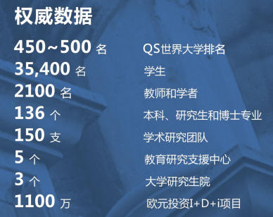
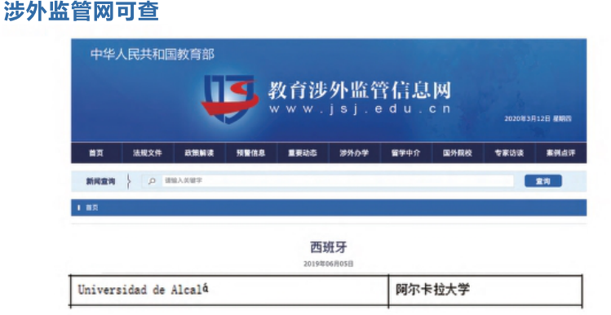

02.项目介绍项目背景
西班牙高等教育体系的建立，可以追溯到800多年以前，现有100多所大学及300 多所高校和研究中心，每年接纳国际学生约10万人。由于西班牙的独特优势，其商科类经济类专业享誉世界。西班牙政府和中国政府于2007年签署了学历学位互认协议中国政府承认西班牙颁发的所有官方学位。
目前随着国家”一带一路”战略的提出，西班牙留学更加火热，西班牙留学的就业优势也不言而喻，西语人才在就业市场供不应求，就业发展前景好。中西两国及包括拉美西语国家贸易往来愈加频繁，创造了很多就业机会。为越来越频繁的中西交流培养具备双语能力的人才，在中西两国教育部门的政策管理下，面向相关专业的应往届本科或专科毕业生，在不具备语言基础的情况下，申请进入阿尔卡拉大学学习。课堂运用西班牙语与英语教学，帮助学生更好的理解课程，并在学习专业课程的同时进行西班牙语学习。

项目优势
世界名校
2021年QS排名前500 文凭含金量高

申请简便
申请流程简单校方面试直录

英文授课
英语授课+课后辅导课程理解更透彻

学制短
1年学制，小班教学理论+实践，高效提升学历

专本升硕
专科生无需读预科和语言课程即可直接就读硕士课程

学历认可
中外教育部承认学历，毕业回国享受留学生福利政策

03.课程介绍
专业方向
语言和企业管理专业
课程设置
必修课为10门，每门课程5学分，合计50学分。毕业论文10学分，合计60学分。该课程包括西班牙语培训，汇集了21世纪专业人才必须具备的在欧洲国家和说西语国家的企业管理、财务管理、会计和创业策略的基础知识，另外还有其他课程作为基础知识的补充，是学生掌握人力资源和沟通的数学统计工具，以便将来能高效的开展其专业工作，并结合实用的专业理论知识和丰富的实践活动，培养国际化、专业化的精英人才。
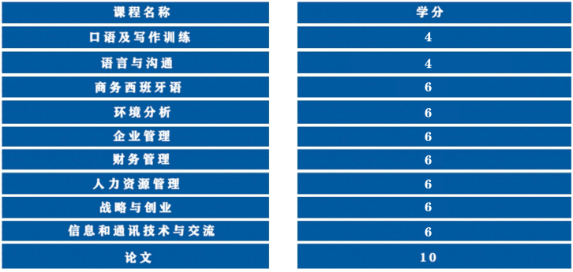
培养目标
1）培养学生业务决策的必要技能和能力。
2）培养学生分析和诊断不同职能领域业务和管理问题的能力。
3）了解企业管理工具，以便知道如何识别和预测机会、配置资源、整合信息，筛选、激励、领导员工、制定决策、实现预期目标和评估结果。
4）以专业，实用的方式掌握中级管理层，高级管理层和战略管理人员的知识，技能和业务技巧。
5）了解国际和全球商业环境。
6）能够以明确的方式向专业和非专业受众传达具有扎实论据的知识，结论和决定
7）使人们能够在团队中灵活配合或领导工作。

教学安排∶

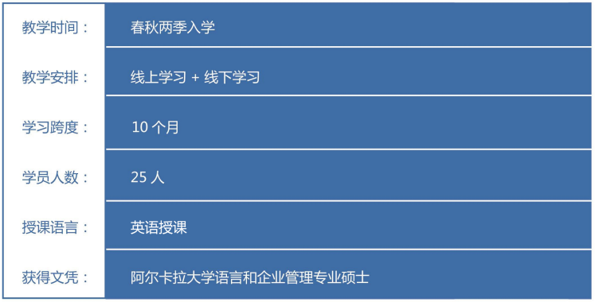

毕业条件
完成课程并修满60学分完成研讨会、课题作业、线下考试掌握相关文献和研究方法
提交一份硕士论文（可用中文撰写，翻译为英文），符合西班牙现行学术论文要求（注∶校方会提供导师名单，学生可根据自己的研究方向进行双向选择）通过论文答辩（受疫情影响可线上答辩，现场配有翻译）

04.课程介绍
专业方向
管理与发展硕士专业
面向人群
无工商管理或企业管理培训或教育背景的国际学生，希望通过本硕士获得工商及企业管理相关必要的知识，技能或能力，在未来职位发展中获得更高的竞争力。
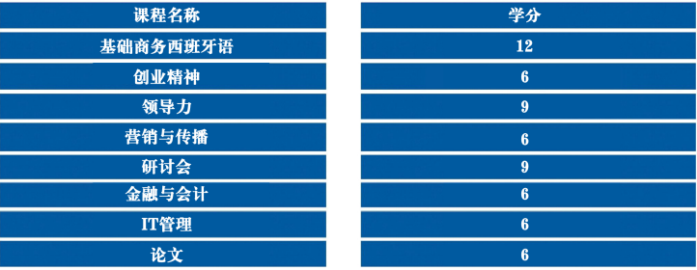
培养目标
1.为学生传授能做出基本商业决策所需的专业技能和能力。
2.通过学习掌握通过不同方法分析和诊断不同职能领域的业务和管理问题的能力。
3.通过系统学习，了解并相对掌握企业管理工具，了解如何通过不同方法识别和预测商业机会分配商业资源、组织信息、选择、激励和指导人员、做出决策、实现拟议目标和评估结果。
4.通过学习并获得专业和实用的商业管理知识、技能并顺利掌握中高层管理和企业整体战略管理的典型业务分析管理技术。
5.了解国际和全球基本商业环境。
6.通过学习获得能够以可靠的论据为基础向专业及非专业听众清晰无歧义地传达知识、结论和决定的能力。
7.通过学习，能够激励并使员工在具有灵活性和领导力的团队中工作。

教学安排∶
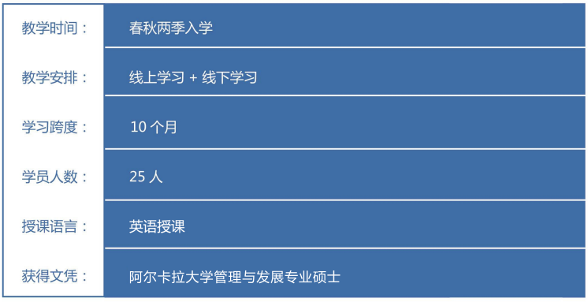
毕业条件
完成课程并修满60学分完成研讨会、课题作业、线下考试掌握相关文献和研究方法
提交一份硕士论文（可用中文撰写，翻译为英文），符合西班牙现行学术论文要求（注∶校方会提供导师名单，学生可根据自己的研究方向进行双向选择）通过论文答辩（受疫情影响可线上答辩，现场配有翻译）

报名材料
1.填写完整的报名表格、动机信（中英文）
2.本科毕业证，学位证1∶1彩色扫描件（需中西语公证、双认证）
3.专科毕业证1∶1彩色扫描件（需中西语公证、双认证）
- 成绩单1∶1彩色扫描件（需中西语公证、双认证）
- 可读研证明（需中西语公证、双认证）
- 个人简历（中英文）
- 护照首页1∶1彩色扫描件
- 身份证正反面1∶1彩色扫描件
- 学信网备案证明1∶1彩色扫描件
- 照片2寸白底证件照（电子版35X45MN ALCALA）
11.户口本∶首页、户主页、本人页1∶1彩色扫描件（办理公证需要）
以上材料的公证件由学生自行办理，双认证可由我们统一办理，持境外学历报名，学历及成绩单需经官方翻译认证/海牙认证

04.申请信息
报名条件
- 拥有大专及以上学历或学位，无需预科，可直接申请
- 国内院校毕业以学信网信息认证为准，国外院校毕业以留学服务中心认证书为准

申请流程
缴纳报名费用，准备申请材料
校方审核材料，接收预录取通知书
缴纳学费，收到正式录取offer
办理签证，开启西班牙留学之旅

